Советский район (Остров Цнянского водохранилища)

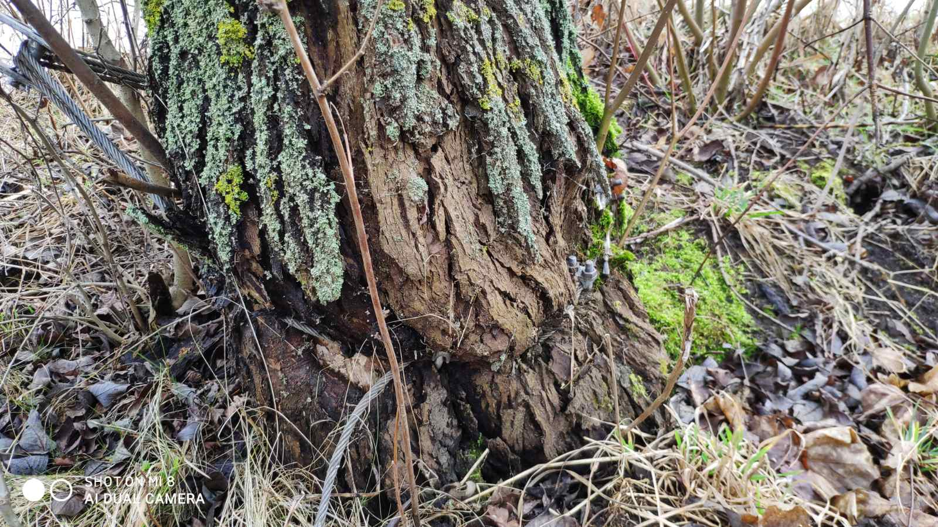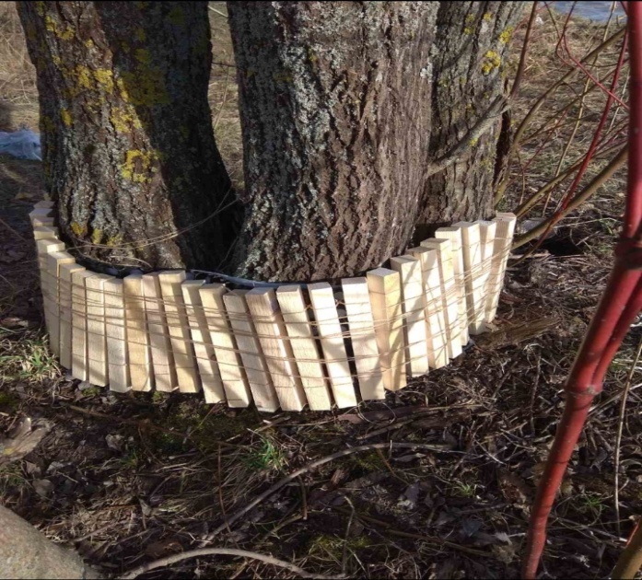
ДО ПОСЛЕ

Московский район (Рафиевский сад)
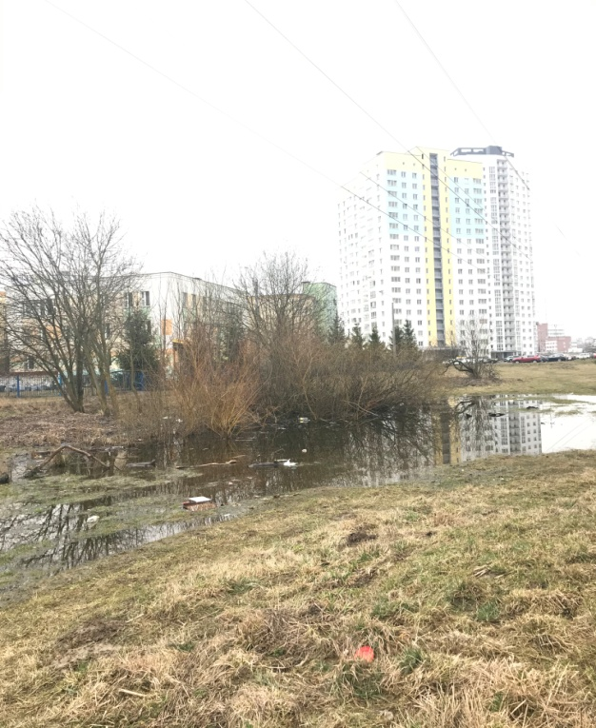 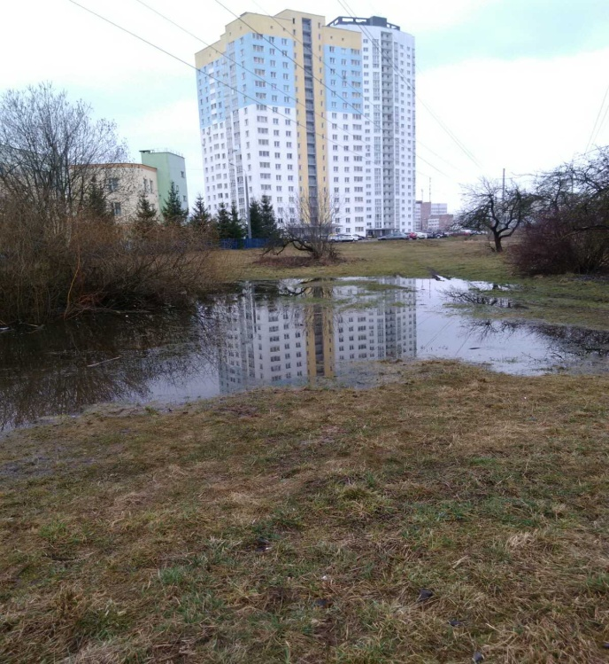
ДО ПОСЛЕ

Заводской район (ул.Алтайская)

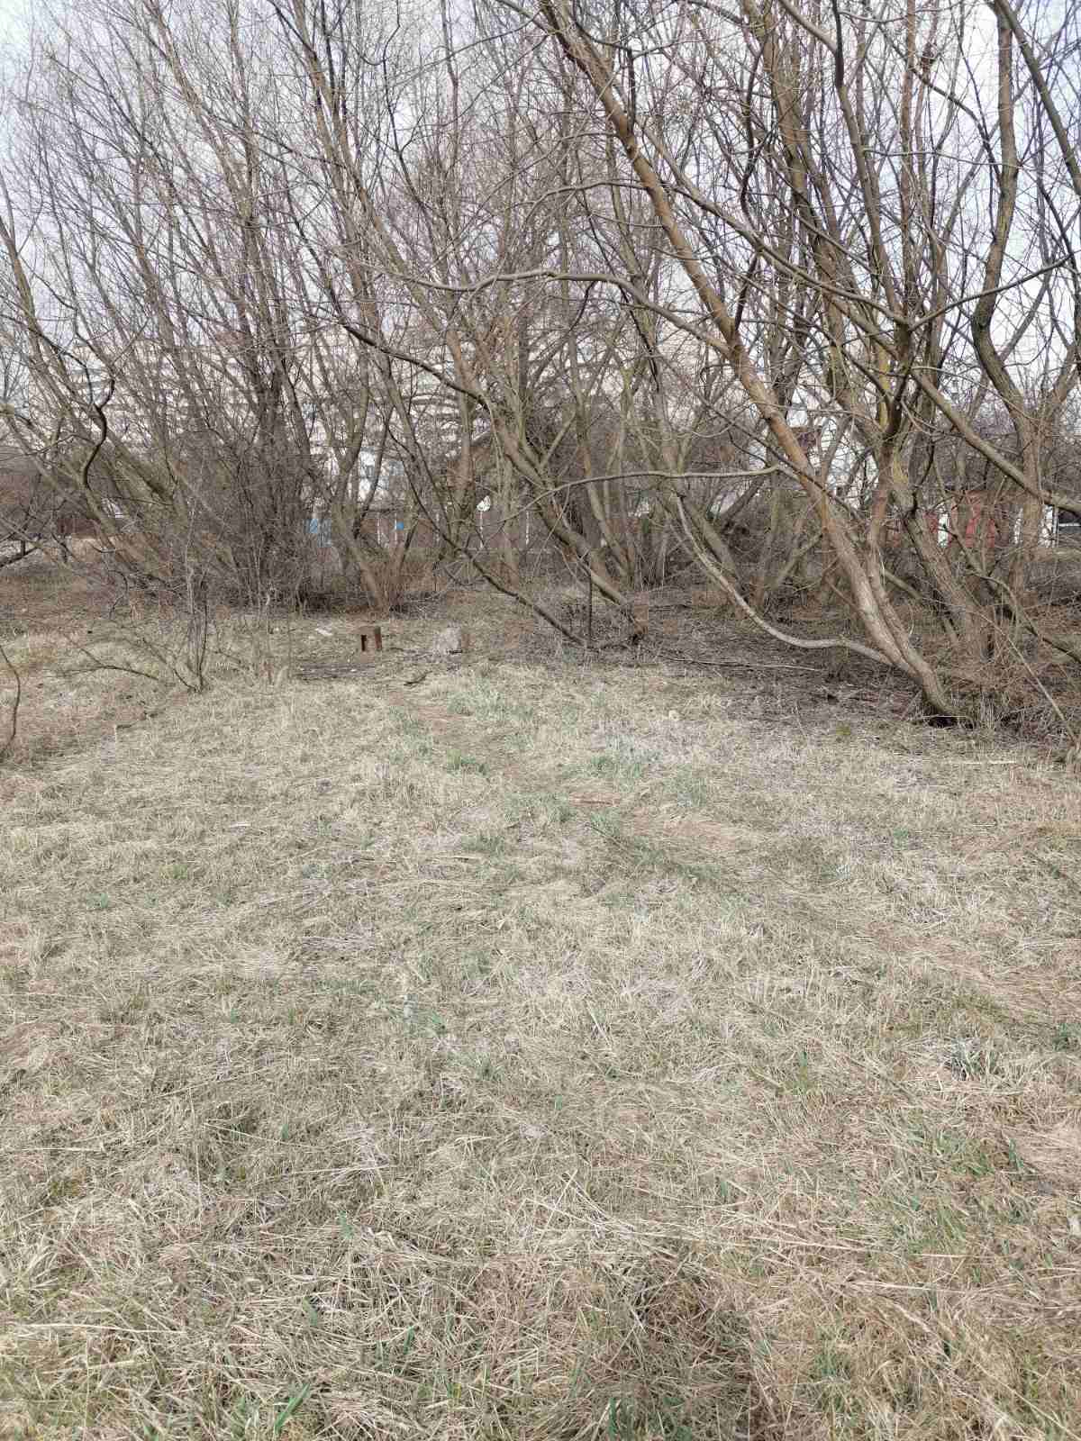
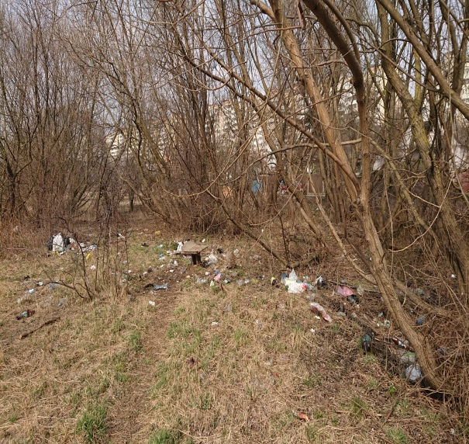

ДО ПОСЛЕ

Московский район (Вдоль железной дороги на озелененной территории в районе домов № 72-80 по ул. Машинистов)

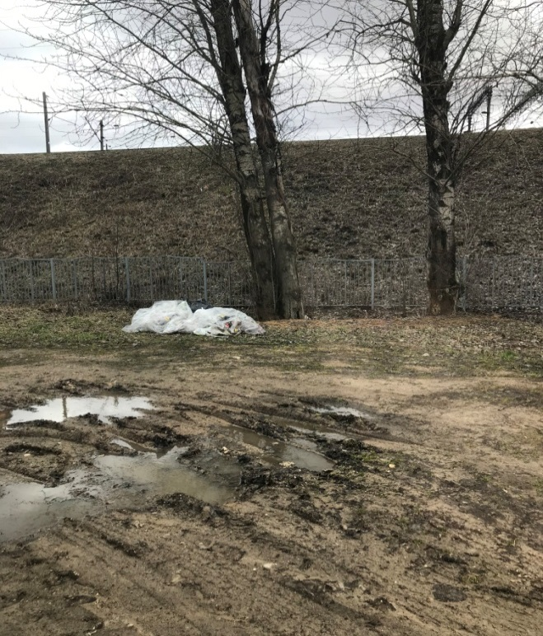
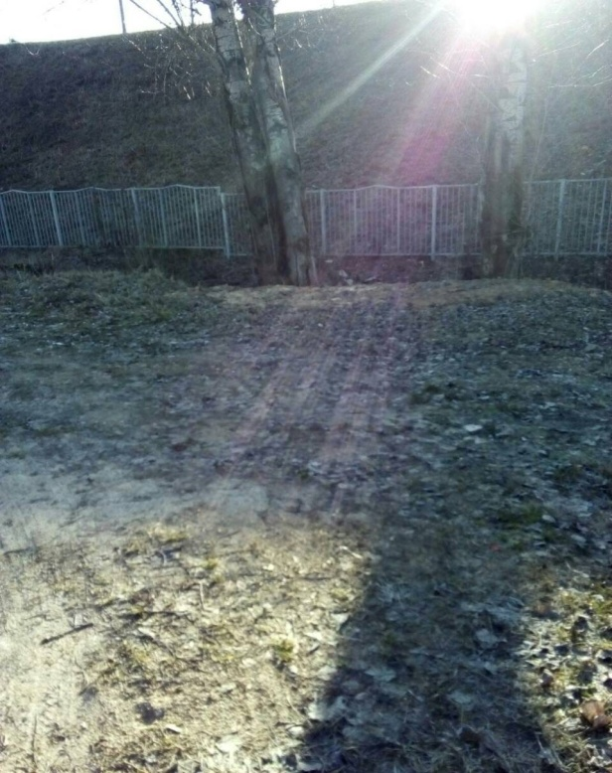

ДО ПОСЛЕ

Московский район (Контейнерная площадка во дворе дома № 18 по ул. Шорная)

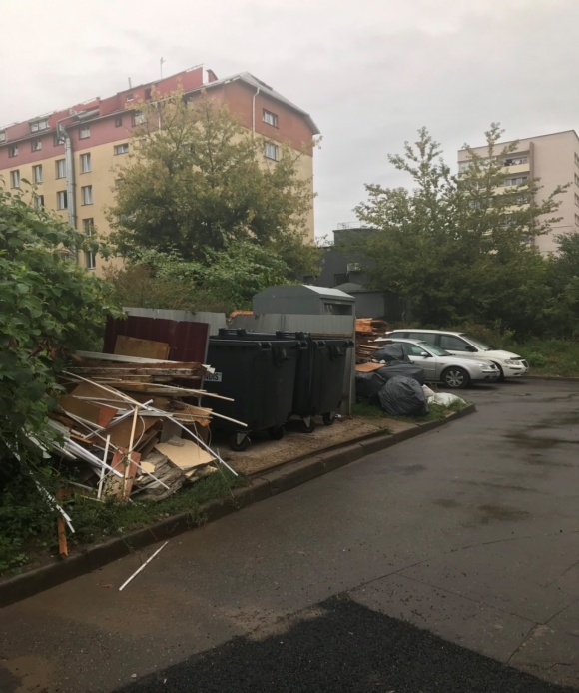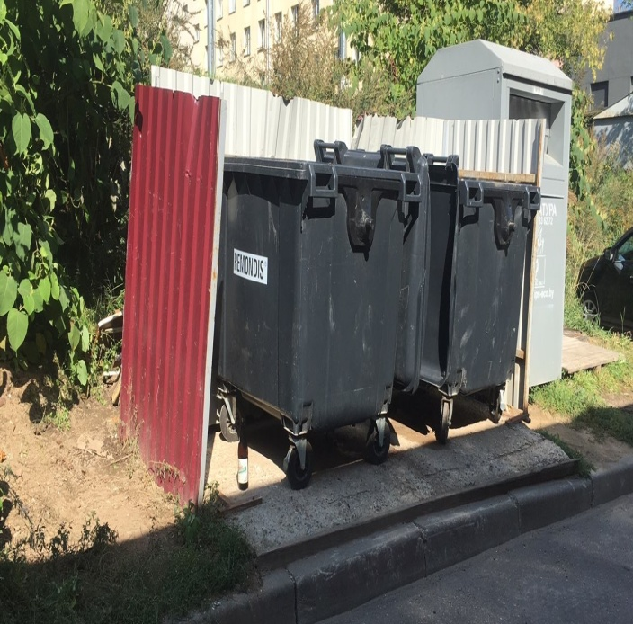

ДО ПОСЛЕ

Московский район (ул. Сухая, 3)

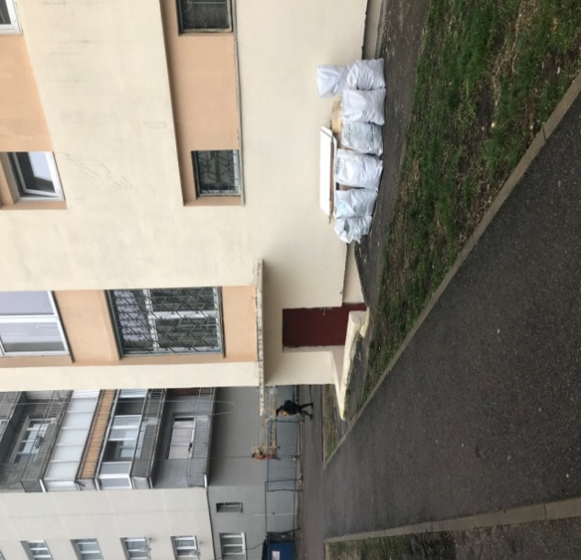
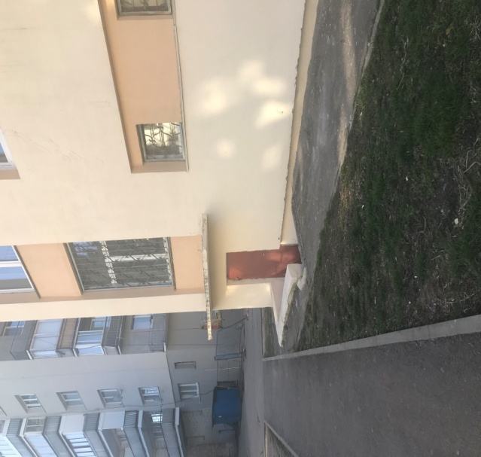
ДО ПОСЛЕ

Партизанский район (ул. Ваупшасова, 33,42, прилегающий лесной массив)
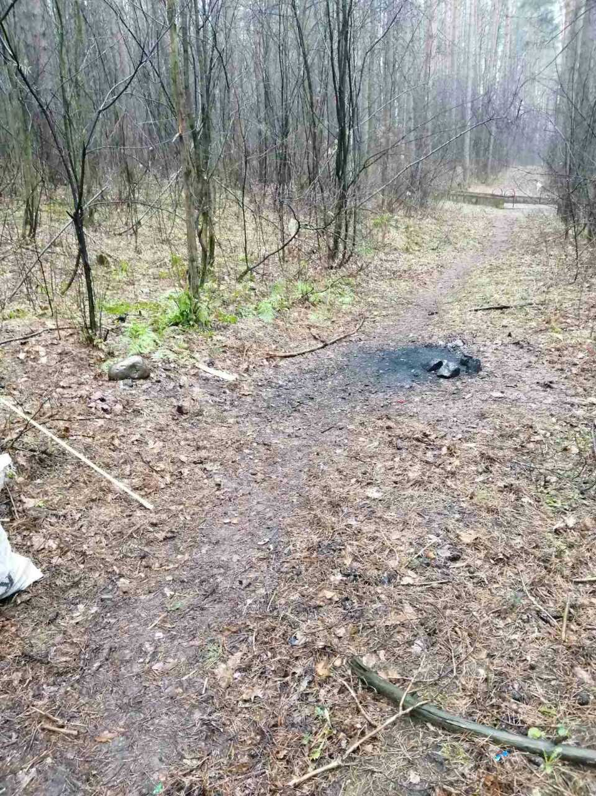
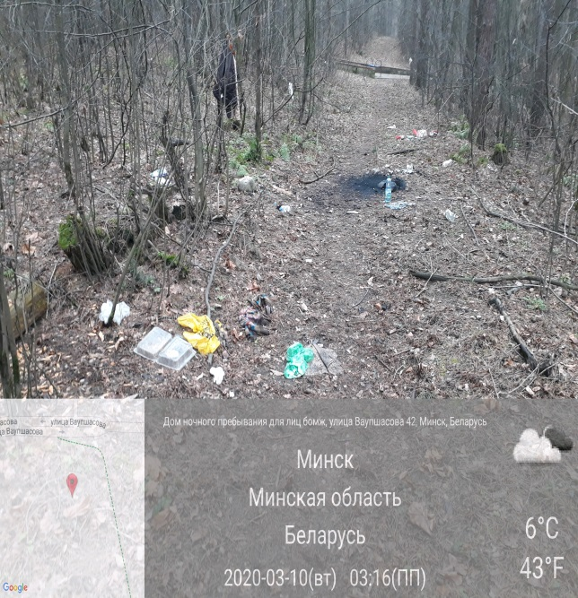

ДО ПОСЛЕ

